NOMBRE DE LA ALUMNA: SAIDE SELENE VELAZQUEZ GALLARDO.

M.V.Z FRANCISCO DAVID MORALES VAZQUEZ.

MATERIA: FARMACOLOGIA.

TAREA: ENSAYO.

FECHA DE ENTREGA: 17 DE OCTUBRE DE 2020.

Introducción.

En este ensayo hablare sobre las derivadas de las tiazidas ya que son muy importantes, las tiazidas son una familia de compuestos químicos heterocíclicos que se caracterizan por poseer átomos de azufre y de nitrógeno. Con frecuencia se utiliza este termino para denominar a los diuréticos tiazídicos, que en realidad son compuestos derivados de la benzotiadiazina, es decir se trata de compuestos con un átomo de azufre y dos de nitrógeno unidos a un núcleo benceno.

Desarrollo.

Los diuréticos tiazídicos; actúan inhibiendo el cotransporte de cloro y sodio en la membrana del lumen del segmento de dilución (parte inicial del tubuli contorneado distal) donde el 5 - 8% del sodio filtrado es normalmente reabsorbido.

El volumen del fluido plasmático y extracelular están en ese modo disminuidos y el gasto cardíaco cae4.

Los mecanismos humorales y contra regulatorio infrarrenal rápidamente restablecen la situación constante para que el ingreso y excreción del sodio estén balanceados dentro del 3º a los 9º días de permanencia de un volumen de fluido corporal disminuido.

Con el uso crónico; el volumen plasmático retorna parcialmente hacia lo normal, pero al mismo tiempo, disminuye la resistencia periférica.

Bloquear la estimulación reactiva en el sistema renina - angotensina - aldosterona al añadir un inhibidor ECA; potenciará la acción antihipertensiva, con una pequeña pérdida adicional del volumen de fluidos.

Los diuréticos pueden elevar moderadamente los niveles de norepinefrina plasmática.

**CONGENERES DE LAS TIAZIDAS**

**INDAPAMIDA**

Es una Sulfonamida Clorobenzénica que proporciona una acción antihipertensiva adicional, más allá de su efecto diurético, al disminuir la resistencia y reactividad vascular por 24 horas.

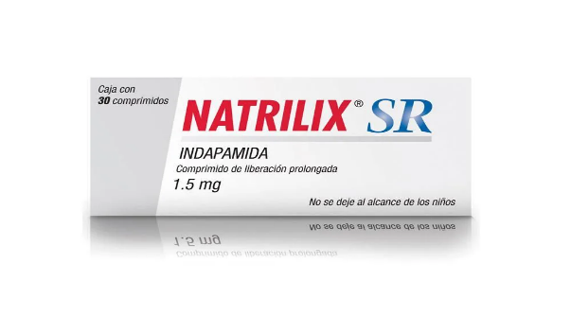Difiere de las tiazidas; al no alterar los lípidos sanguíneos; tiene propiedades antioxidantes y ha mostrado aumentar la génesis de prostaciclina in vitro e inhibición de la peroxidación de lipoproteinas de baja densidad; efecto que puede contribuir en una mejor protección cardiovascular.

**METOLAZONA**

Derivado tiazídico; potente quinazolina de acción prolongada que conserva su efecto en presencia de insuficiencia renal; es un agente particularmente útil en pacientes con azotemia e hipertensión resistente.

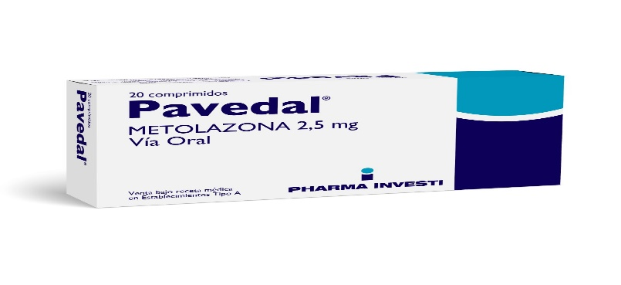

**EFICACIA DE LAS TIAZIDAS**

Cuando se usan solas; los diuréticos tiazídicos proporcionan eficacia similar a otros antihipertensivos. Los pacientes negros y ancianos responden mejor a los diuréticos que aquellos que no lo son, lo mismo que los jóvenes12.

Potencian el efecto de otras drogas, incluido los bloqueadores del calcio, dependiendo de la contracción del volumen de fluidos13 y la prevención de la acumulación de fluidos que frecuentemente acompaña al uso de otros fármacos antihipertensivos.

La dosis diaria recomendada de diuréticos tiazídicos ha variado de tan altas como 200 mg. de HCTZ o de dosis equivalentes de otras tiazidas en los años 1960 a tan pequeñas como 6.25 - 12.5 mg. actualmente.

Hipertensos con buena función renal; tendrán más efecto antihipertensivo con dosis pequeñas; con menos hipocalemia y otros efectos colaterales.

**RESISTENCIA**

Algunos pacientes ofrecen resistencia a la acción natriurética y antihipertensiva de los diuréticos por diversas razones:

• Excesiva ingesta de sodio en la dieta  
• Insuficiencia renal (creatinina sérica arriba de 2.5 mg/dl o depuración debajo de 30 ml/min.) donde las tiazidas no funcionan.  
• Alimentos que interfieren con la absorción y biodisponibilidad de diferentes diuréticos en grado variable.  
• Fármacos antinflamatorios no esteroideos que interfieren parcialmente con los efectos de muchos diuréticos, particularmente por los cambios inducidos en la hemodinámica renal a través de inhibir la síntesis de prostaglandinas.

**DIURÉTICOS DE ASA**

Un número de diuréticos de asa están actualmente bajo investigación, incluido AZOSEMIDA, ETOZOLINA, MUZOLIMINA, PIRETAMIDA, y TORASENAMIDA.

MUZOLIMINA es de acción más larga y PIRETAMIDA puede introducir menor pérdida de potasio. Pequeñas dosis de TORASEMIDA han demostrado ser equipotentes con Hidroclorotiazida e introducir menos cambios bioquímicos.

**Algunos ejemplos de diuréticos de asa incluyen:**

* Bumetanida (Bumex)
* Ácido etacrínico (Edecrin)
* Furosemida (Lasix)
* Torsemida (Demadex)

Conclusión.

Es muy importante saber sobre las derivadas de las tiazidas ya que nosotros como futuros médicos veterinarios debemos estar al pendiente sobre los fármacos que vamos a administrarle a nuestros pacientes para su pronta recuperación.